Tutorial de importação do arquivo de validação de credores

ÍNDICE
1 Descrição 3
2 Pré-condições 4
Configurações de periodicidade 4
Configurações dos parâmetros do banco 4
Exemplo de configuração via REDE: 6
Configurações dos parâmetros de email 8
Configurações de orquestração dos processos 9
Verificando a importação dos arquivos 10
Visualizar Arq. de Validação de Credores 10

Descrição

Este documento tem por objetivo informar como a importação dos arquivos de validação de credores é realizada no SIAFE-RIO. Além de apresentar as configurações necessárias para importação.

Pré-condições

Para importação do arquivo de validação de credores são necessárias algumas configurações como horário para importação, local e modo de acesso aos arquivos.

Configurações de periodicidade

A importação de arquivos pelo SIAFE-RIO é baseado em rotinas que são configuradas baseadas em periodicidade. A configuração original de execução é todos os dias de hora em hora, ou seja, a cada hora o sistema irá verificar se existem arquivos para importação no local indicado, caso exista o arquivo será importado.

Configurações dos parâmetros do banco

Para importação dos arquivos é necessário configurar os parâmetros do banco, nos quais deverá ser informado o local onde os arquivos serão lidos. Essas configurações deverão ser cadastradas na funcionalidade “Administração > Configuração > Configuração de Envio de Arquivo”.

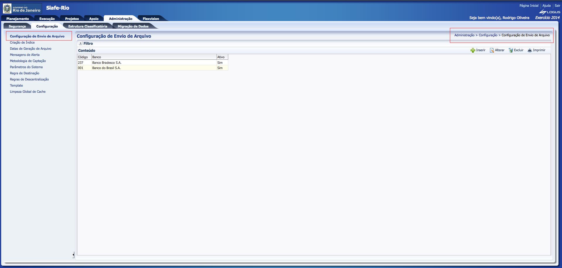
Figura 1: Tela de listagem de configurações de envio de arquivo.

As configurações do envio do arquivo estão disponibilizadas por banco. Conforme imagem abaixo, a primeira parte da configuração é utilizada pela funcionalidade de geração e importação de arquivos de ordem bancária. Já a segunda parte, é utilizada para definir o local onde serão gerados e importados os arquivos do banco, inclusive os arquivos de validação de credores.
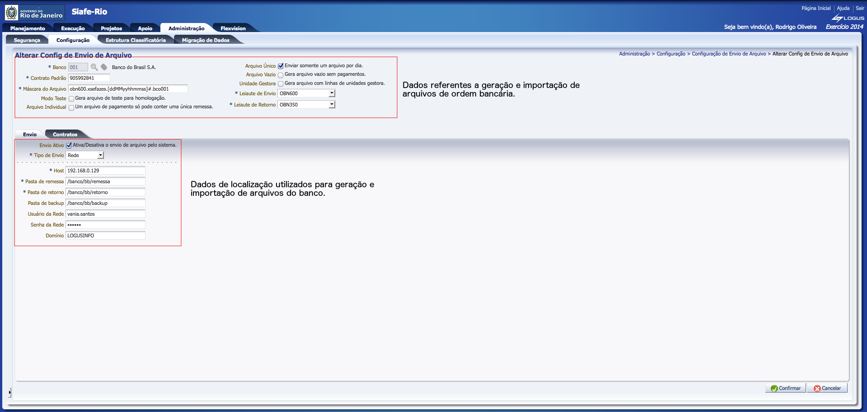
Figura 2: Tela de configuração de envio de arquivo.

Principais parâmetros utilizados pela importação do arquivo:
- Tipo de Envio: FTP, REDE ou LOCAL.
- Pasta de remessa: Local de geração do arquivo.
- Pasta de retorno: Local onde serão lidos os arquivos para importação.
- Pasta de backup: Local onde serão movidos os arquivos lidos para importação.

*Observação: O tipo de envio LOCAL refere-se ao servidor onde a aplicação SIAFE-RIO está sendo executada. Para definir um local na máquina do usuário para geração ou leitura de arquivos deve-se utilizar o tipo de envio REDE, conforme exemplo abaixo:

Exemplo de configuração via REDE:

1 - Compartilhar a pasta para geração do arquivo:
- Para este exemplo, criei as pastas:
C:\banco\bb\remessa
C:\banco\bb\retorno
C:\banco\bb\backup

- Compartilhei a pasta C:\banco, conforme imagem abaixo:

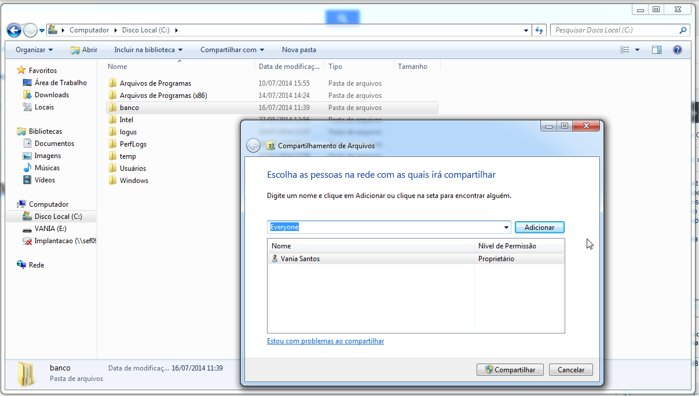
Figura 3: Exemplo configuração via rede - Tela de compartilhamento de pasta.

2 - Configuração do envio do arquivo:

- O usuário e senha informados devem ter acesso a pasta informada. Para testar o acesso, selecione as teclas "Windows"+"R" e digite o endereço da pasta compartilhada. Conforme imagem abaixo:

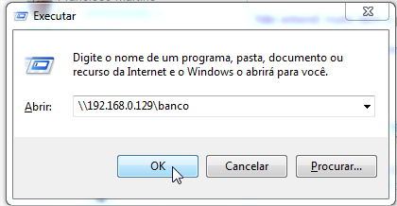
Figura 4: Exemplo configuração via rede - Tela de teste de compartilhamento de pasta.

- Informar as pasta de remessa, retorno e backup compartilhada. Obs: Não informar o "C:\", á que o acesso é via rede.

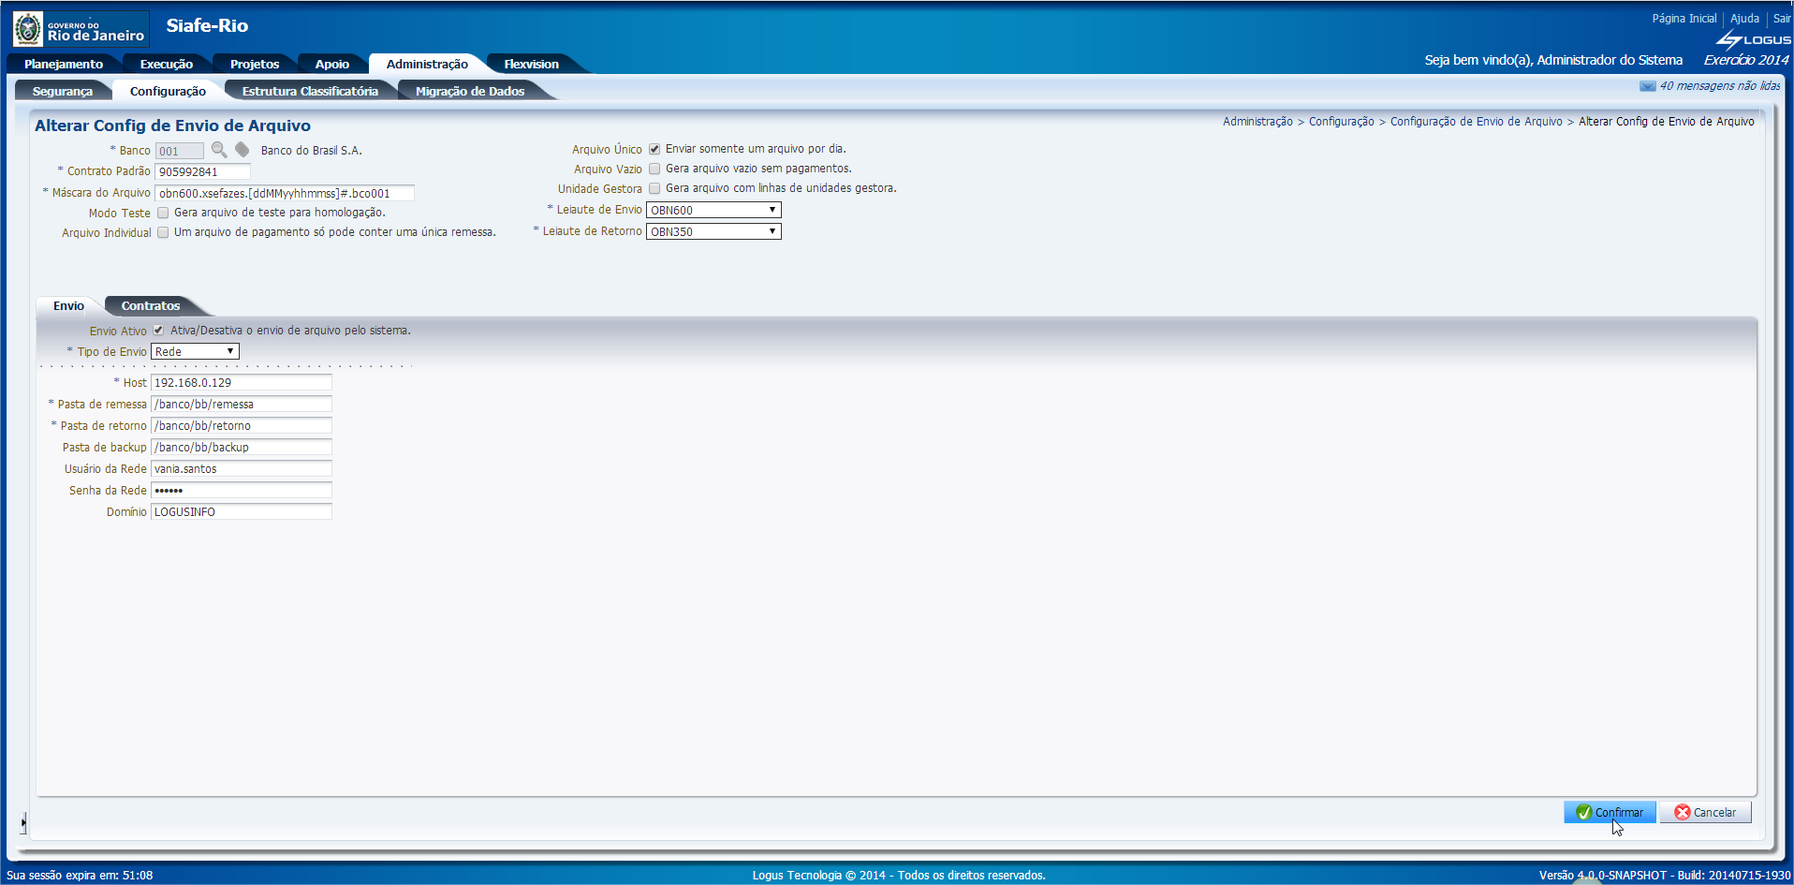
Figura 4: Exemplo configuração via rede - Tela de configuração.

Configurações dos parâmetros de email

Ao realizar a importação do arquivo alguns problemas podem ocorrer como por exemplo layout inválido. Neste caso o sistema irá enviar um e-mail informando que ocorreu um erro ao ler o arquivo juntamente com o log de erro.
A lista de e-mails para os quais o sistema enviará o e-mail deverá ser cadastrada na funcionalidade “Administração > Configuração > Parâmetros do Sistema”.

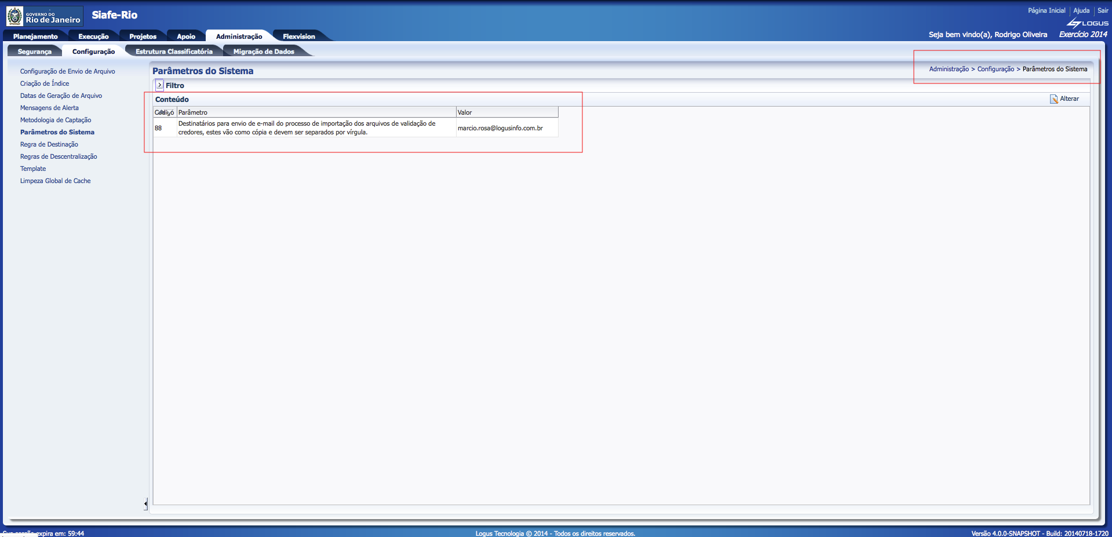
Figura 6: Tela de listagem de parâmetros do sistema.

Configurações de orquestração dos processos

O processo de importação dos arquivos de validação de credores é executado através do serviço de agendamento de tarefas chamado Quartz, o qual é integrado ao SIAFE-RIO.
Como o sistema é executado em ambiente distribuído, é necessário que exista uma orquestração na execução desses processos. Para isso é necessário que seja cadastrado no banco de dados alguns dados relativo aos servidores onde estão rodando a aplicação. Esses dados serão utilizados pela aplicação para orquestrar a execução dos processos entre as máquinas.
Dados sobre os servidores:
- COD_JOB: Código do serviço a ser executado. No caso da importação do arquivo, será “GrupoReceberArquivoCredores.ReceberArquivoCredores”.
- DSC_ENDERECO: URL do servidor da aplicação
- IND_PRIORIDADE: Indicador de prioridade entre os servidores.

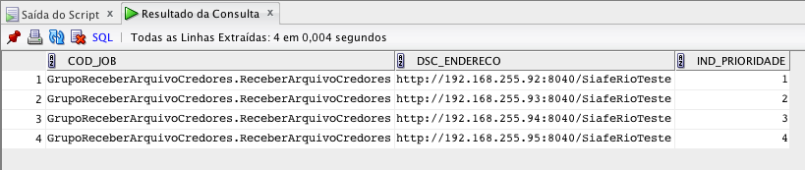
Figura 7: Exemplo de configuração das URLs no banco de dados para execução do processo de importação de arquivos de credores.

Para o sistema realizar a importação dos arquivos de credores é necessário que seja feito as configurações mencionadas acima.
Script para inserção da configuração de URLs de execução de processos:

INSERT INTO JOB_CONFIG_INSTANCIA (COD_JOB,DSC_ENDERECO,IND_PRIORIDADE) VALUES ('GrupoReceberArquivoCredores.ReceberArquivoCredores','{URL}','{PRIORIDADE}');

Verificando a importação dos arquivos

Visualizar Arq. de Validação de Credores

Para verificar as importações realizadas pelo sistema, foi implementada a funcionalidade “Execução > Execução Financeira > Visualizar Arq. de Validação de Credores”. Nesta funcionalidade é possível listar os arquivos importados, conforme a imagem abaixo:

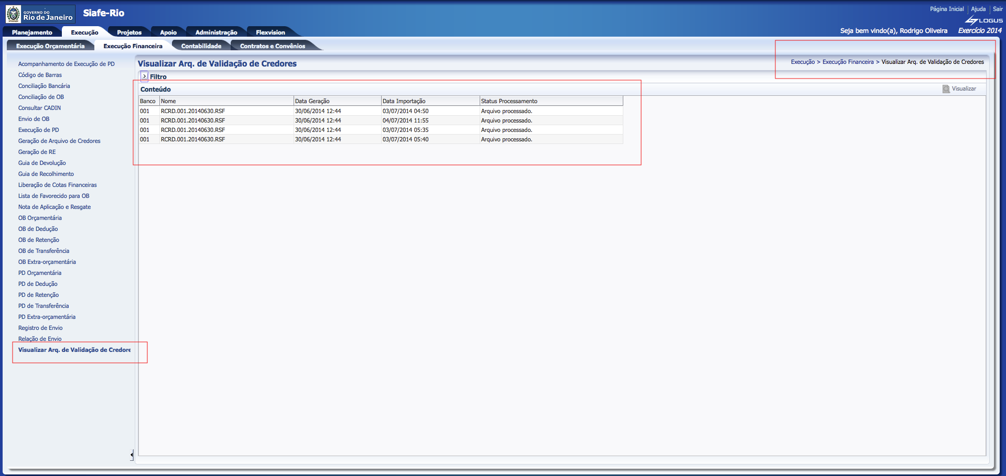
Figura 8: Tela de listagem de Visualizar Arquivos de Validação de Credores.

Para visualizar o conteúdo do arquivo, basta selecionar uma linha e clicar em visualizar. No detalhamento do arquivo estarão disponíveis todas as informações do arquivo importado, assim como o conteúdo do arquivo.

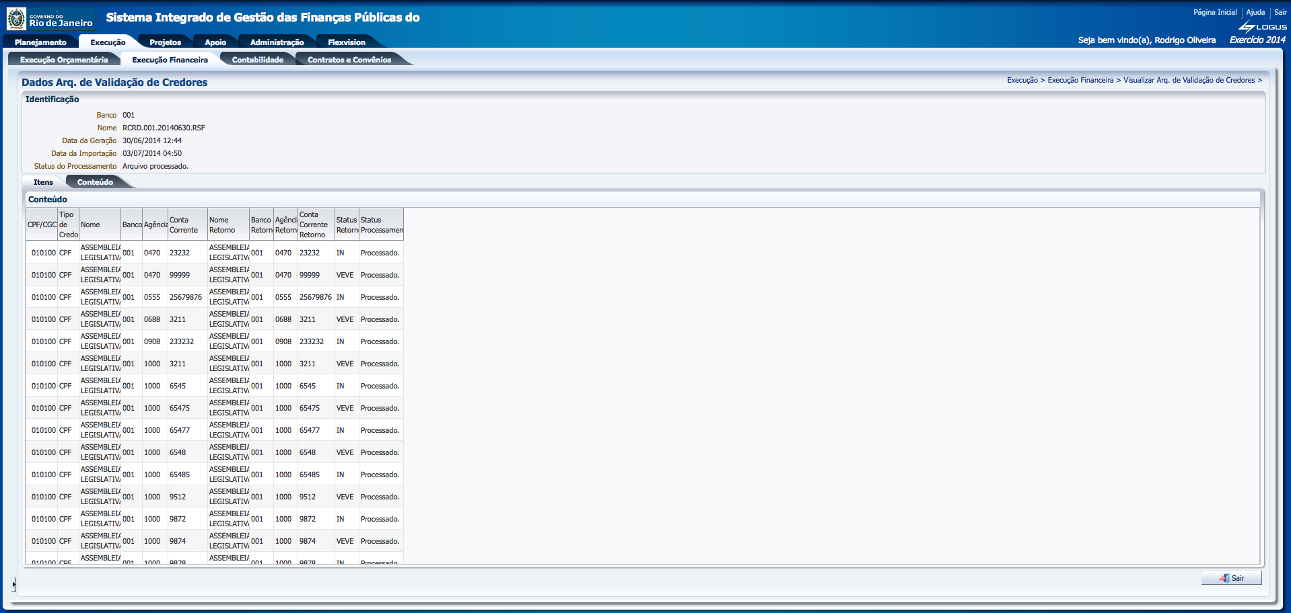
Figura 9: Tela de detalhamento do Arquivo de Validação de Credores.

